Loki préfère genre , émouvant, m’a pris des émotions du personnage.
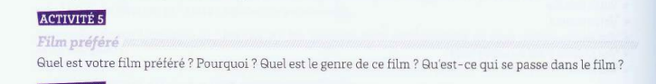

Quand le regarder :
Cinématique// série .
Personnage principal : Un homme qui a abimé le temps -> le réparer.
Comment la réalisation.
Rythme.
Impression
La majorité des gens regardent des films, ont anssi celui que ils l’aiment le plus. Moi, les genres de film que j’adore sont la science-fiction et l’action. Tous sont inclus dans le série ‘Le guerre des étoiles’.Je la regardais depuis 10 ans parce que chaque année, le studio de cinéma qui tournait cette série sort un nouvel épisode. Celle parle la guerre magique dans le monde scientifique , de la bataille entre la lumière et l’obscuté qui dure pour toujour. J’aime son histoire mais la réalisation est une telle déception. Le jeu des acteurs est caricatural, le personnage principal est supposé être un soldat vétéran mais sa réaction ressemble à la première fois qu’il se bat. La musique est très agréable, il convient à chaque scène. Le rythme de celle est assez rapide, très adapté à la situation de guerre. J’ai l’impression que j’ai vu un fim de 10 ans avant, ce n’est rien amélioration tous ces années.

Act 5 : viets 80-120

